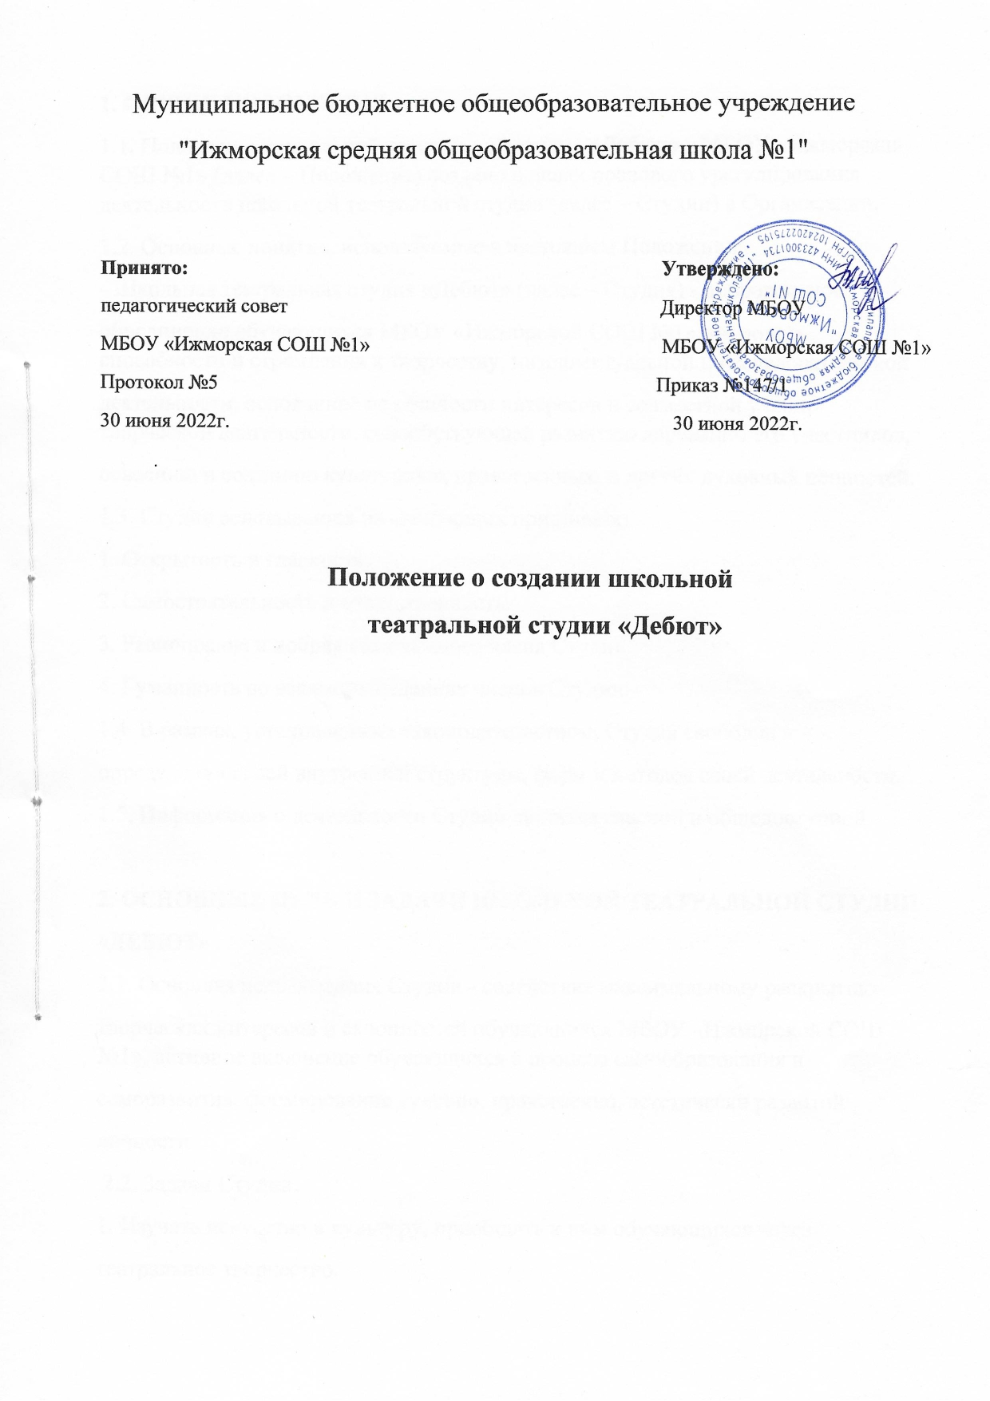

1. ОБЩИЕ ПОЛОЖЕНИЯ
1.1. Положение о школьной театральной студии «Дебют» в МБОУ «Ижморская СОШ №1» (далее – Положение) создано в целях правового урегулирования деятельности школьной театральной студии (далее – Студии) в Организации.
1.2. Основные понятия, используемые в настоящем Положении:
- Школьная театральная студия «Дебют» (далее – Студия) - добровольное
объединение обучающихся МБОУ «Ижморской СОШ №1», имеющих способности и стремления к творчеству, интеллектуальной и исследовательской
деятельности, основанное на общности интересов и совместной учебно-творческой деятельности, способствующей развитию дарований его участников,
освоению и созданию культурных, нравственных, и других духовных ценностей.
1.3. Студия основывается на следующих принципах:
1. Открытость и гласность.
2. Самостоятельность и ответственность.
3. Равноправие и добрая воля каждого члена Студии.
4. Гуманность во взаимоотношениях членов Студии.
1.4. В рамках, установленных законодательством, Студия свободна в
определении своей внутренней структуры, форм и методов своей деятельности.
1.5. Информация о деятельности Студии является гласной и общедоступной.

2. ОСНОВНЫЕ ЦЕЛЬ И ЗАДАЧИ ШКОЛЬНОЙ ТЕАТРАЛЬНОЙ СТУДИИ
«ДЕБЮТ»
2.1. Основная цель создания Студии - содействие максимальному раскрытию
творческих интересов и склонностей обучающихся МБОУ «Ижморской СОШ №1», активное включение обучающихся в процесс самообразования и
саморазвития, формирование духовно, нравственно, эстетически развитой
личности.
2.2. Задачи Студии:
1. Изучать искусство и культуру, приобщать к ним обучающихся через
театральное творчество.
2. Формировать общую культуру.
3. Организовывать содержательный досуг обучающихся.
4. Раскрывать и развивать творческий потенциал обучающихся.
5. Содействовать интеллектуальному развитию обучающихся.
6. Создавать среду для получения навыков и умений красиво говорить, для
расширения кругозора обучающихся.

3. ОРГАНИЗАЦИЯ УПРАВЛЕНИЯ ШКОЛЬНОЙ ТЕАТРАЛЬНОЙ СТУДИЕЙ «ДЕБЮТ»
3.1. Контроль над деятельностью Студии осуществляется руководителем
МБОУ «Ижморская СОШ №1», который:
1. Создает необходимые условия для обеспечения деятельности Студии.
2. Предоставляет для проведения занятий Студии помещения,
соответствующие санитарным и гигиеническим требованиям.
3. Устанавливает график рабочего времени штатных сотрудников Студии.
4. Оказывает помощь работникам Студии в организации концертов,
культурно-досуговых мероприятий на базе Организации и в иных учреждениях
и организациях (на основании вызова или приглашения администрации данных
учреждений или организаций).
5. Утверждает перспективные, репертуарные планы Студии.
6. Утверждает расписание занятий Студии в соответствии с правилами
внутреннего трудового распорядка.
7. Определяет график отчетов о результатах деятельности Студии
(открытых занятий, миниатюр, спектаклей, концертов).
3.2. Непосредственное руководство Студией осуществляет руководитель
Студии, который назначается приказом директора МБОУ «Ижморская СОШ №1»
из числа педагогов Организации на основании письменного заявления (далее –
Руководитель Студии).

3.3. Руководитель Студии в своей деятельности:
1. Составляет перспективные, репертуарные планы, которые предоставляет директору МБОУ «Ижморская СОШ №1» на утверждение, согласно установленным срокам.
2. Ведет в Студии регулярную творческую и учебно-воспитательную
работу на основе утвержденного плана.
3. Разрабатывает расписание занятий Студии.
4. Формирует список членов Студии.
5. Формирует по согласованию с директором МБОУ «Ижморская СОШ №1»
репертуар, учитывая его актуальность, тематическую направленность,
исполнительские возможности членов Студии.
6. Предоставляет отчеты о результатах деятельности Студии (открытые
занятия, миниатюры, спектакли, концерты) за отчетный период.
7. Членом Студии может стать любой учащийся 10-15 лет МБОУ
«Ижморская СОШ №1».
8. Общее число членов Студии не должно превышать 20 обучающихся.
9. Прием в Студию осуществляется ежегодно до 15 сентября, а также в
течение учебного года, если не достигнута предельная численность участников
Студии.
10. Занятия в Студии проводятся согласно расписанию (графику),
утвержденному директором МБОУ «Ижморская СОШ №1».
11. Содержание занятий Студии предусматривает знакомство с
классической и современной мировой драматургией, с истоками русского театра,
обучение актерскому мастерству, работу над логикой речи и пластикой.
12. Воспитание нравственных ценностей, творческое развитие участников.
3.10. Студия в рамках своей деятельности:
1. Организует систематические занятия в форме тренингов по сценической
речи, актерскому мастерству, работе над художественным словом, репетиций
(работа над драматическим материалом).
2. Предоставляет отчеты о результатах своей деятельности (открытые
занятия, миниатюры, спектакли).
3. Участвует в мероприятиях, программах и акциях МБОУ «Ижморская СОШ №1».
4. Использует другие формы творческой работы и участия в культурной и
общественной жизни МБОУ «Ижморская СОШ №1».

4. ОБЯЗАННОСТИ И ПРАВА РУКОВОДИТЕЛЯ ШКОЛЬНОЙ ТЕАТРАЛЬНОЙ СТУДИИ «ДЕБЮТ»
4.1. Руководитель Студии обязан:
1. Своевременно оформлять всю необходимую документацию в
соответствии с Уставом МБОУ «Ижморская СОШ №1», правилами внутреннего
трудового распорядка, договором с директором МБОУ «Ижморская СОШ №1» и
настоящим Положением (расписание занятий, репертуарный план, список
обучающихся Студии).
2. Нести ответственность за уровень творческого развития участников
Студии.
3. Уважать права и свободы участников Студии.
4. Обеспечивать сохранность жизни и здоровья участников Студии в ходе
занятий.
5. Обеспечивать условия укрепления нравственного, физического и
психологического здоровья, эмоционального благополучия участников Студии с
учётом их индивидуальных особенностей.
6. Обеспечивать сохранность имущества Организации.
7. Соблюдать трудовую дисциплину.
4.2. Руководитель Студии имеет право на:
1. Свободу выбора методик обучения и воспитания, учебных пособий,
материалов, методов оценки знаний, умений участников Студии.
2. Защиту своей профессиональной чести и достоинства.

5. ОБЯЗАННОСТИ И ПРАВА ОБУЧАЮЩИХСЯ ПРИ ВСТУПЛЕНИИ В
ШКОЛЬНУЮ ТЕАТРАЛЬНУЮ СТУДИЮ «ДЕБЮТ»
5.1. Обучающиеся, при вступлении в Студию обязаны:
• Посещать мероприятия, проводимые Студией.
• Принимать активное участие в мероприятиях, организованных в
рамках деятельности Студии.
• Заботиться о каждом члене Студии, вовлекать его в активную жизнь.
• Соблюдать правила внутреннего распорядка Студии.
5.2. Обучающиеся при вступлении в Студию имеют право:
• Принимать активное участие в планировании работы Студии.
• Свободно выражать своё мнение, не противоречащее нормам этики.
• Размещать на территории МБОУ «Ижморская СОШ №1» информацию о работе
Студии в отведенных для этого местах.
• Получать полную информацию о деятельности Студии.
• Прекратить членство в Студии по собственной инициативе.
6. ЗАКЛЮЧИТЕЛЬНЫЕ ПОЛОЖЕНИЯ
6.1. Настоящее Положение вступает в силу с даты утверждения его приказом
директором МБОУ «Ижморская СОШ №1».
6.2. Срок действия Положения не ограничен.
6.3 По мере необходимости в настоящее Положение могут быть внесены
изменения.

